Молодежная палата Бирюлево Восточное поучаствовала в незабываем мероприятии, проведенном на свежем воздухе
12.03.2024
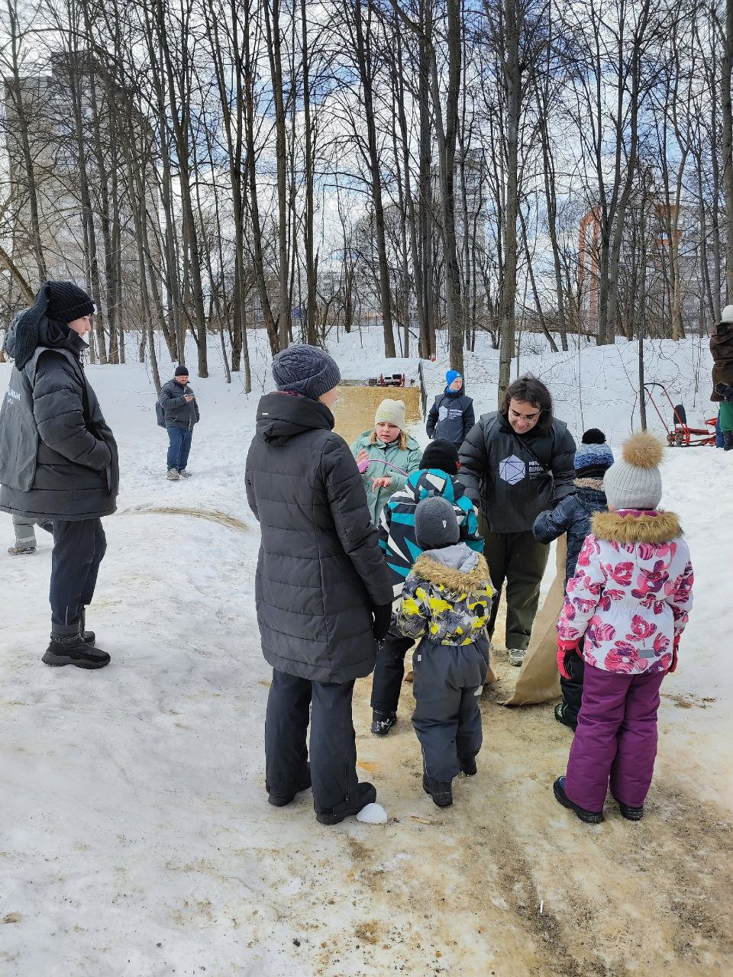
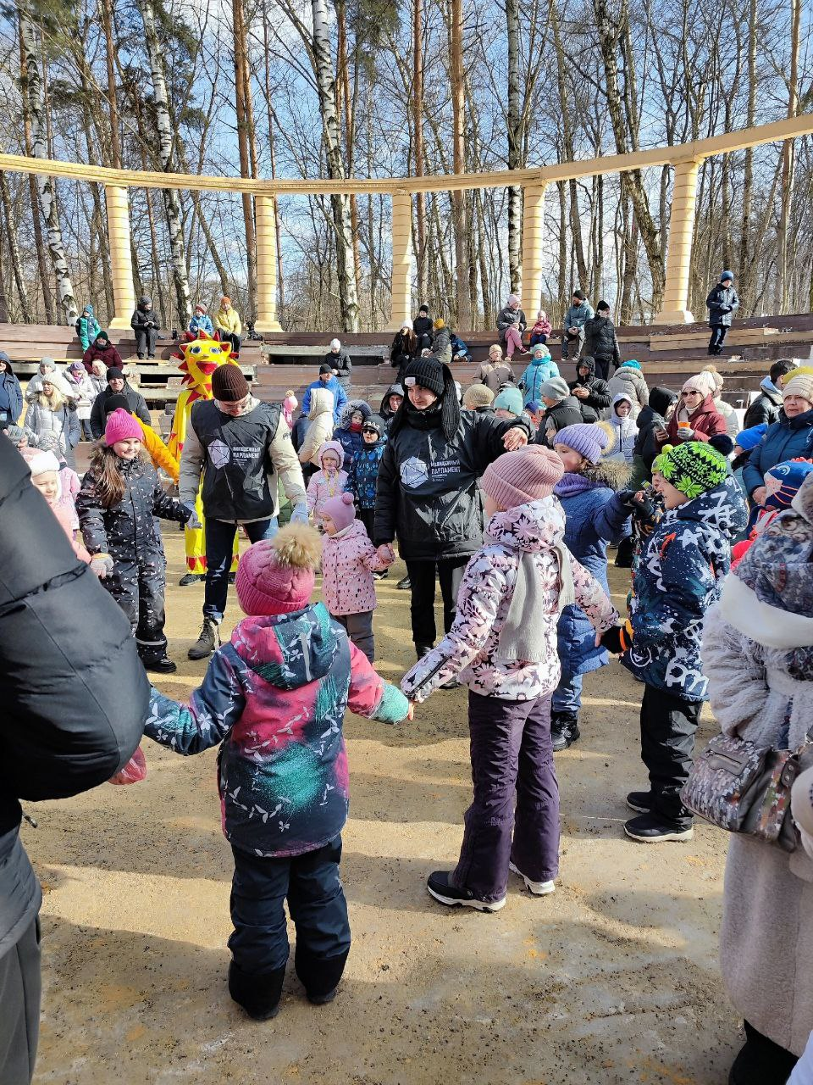

Молодежная палата Бирюлево Восточное поучаствовала в незабываем мероприятии, проведенном на свежем воздухе, на котором участники - жители нашего района, весело и задорно играли, водили хороводы, прыгали в мешках и перетягивали канат!
Это был день полный веселья, энергии и позитива!

Адрес страницы: http://bv.mos.ru/palata/detail/12229386.html
Управа района Бирюлево Восточное города Москвы

